附件3：
中期检查材料提交流程
1.打开网址：http://kdc.kypt.chaoxing.com/project/showMyProject，登陆账号
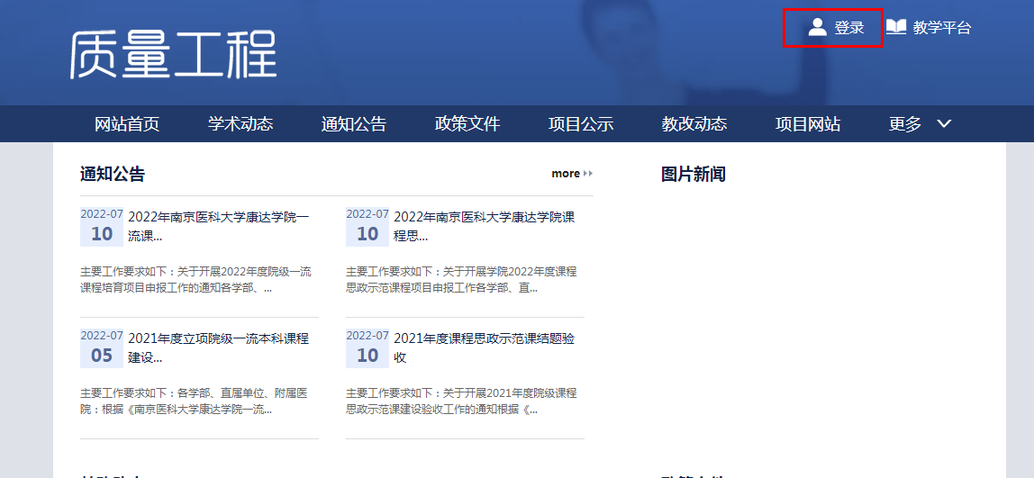
2.点击工作台-我的项目
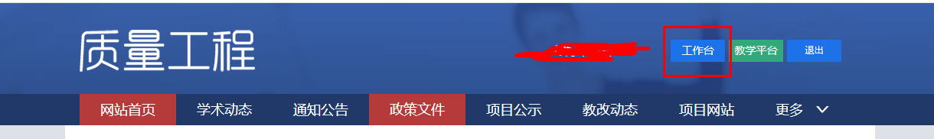
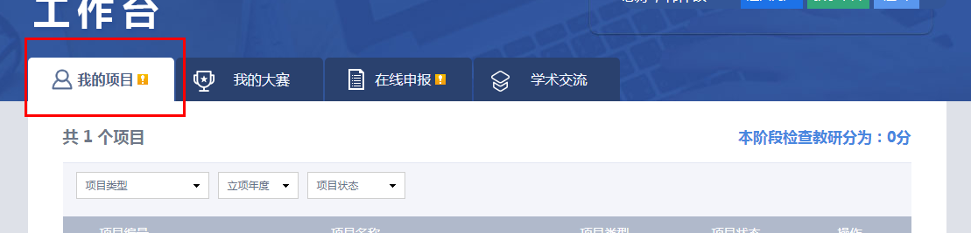
3.点击课程-中期检查
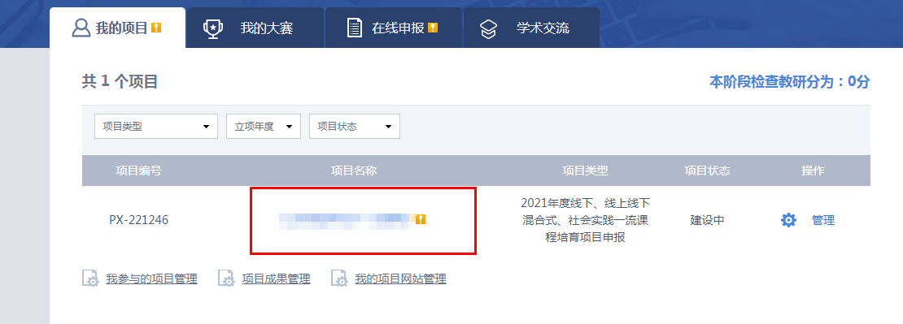
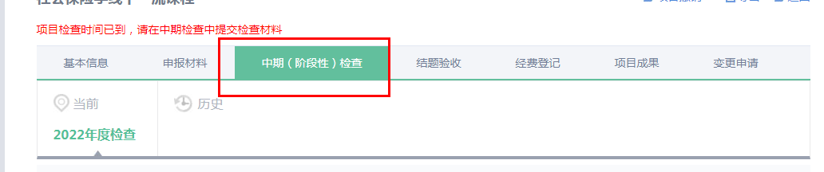
4.上传材料
